**南京顺欣制药0.8MW光伏发电项目**

**监理日报**

**2022年08月27日 星期六 阴有阵雨 22~27℃**

**一、工程概况**

项目参建单位

业主单位：江苏农垦清洁能源有限公司

总包单位：江苏万安电力科技有限公司

监理单位：常州正衡电力工程监理有限公司

**二、现场施工情况**

项目经理1人，安全员1人，今天现场10名施工人员， 7#生活楼安装组件，9#厂房屋面吊装组件、桥架。

**三、现场安全、质量情况**

1. 主要施工内容：现场10名施工人员屋面吊装组件、安装组件。
2. 安全可控，质量要求总包单位严格按规范要求安装组件，轻拿轻放，压块紧固件紧固到位，并确保组件无遮挡。
3. **实际进度与计划进度对比分析**；

|  |  |  |  |  |  |  |
| --- | --- | --- | --- | --- | --- | --- |
| 厂房名称  （容量） | | | 7#生活服务楼  （141.7kW） | 9#厂房（555.9kW） | 12#厂房  （130.8kW） |  |
| 已用天数（d） | | | 3 | 16 | 6 |  |
| 已完成量(%) | 配重块就位 | | 100% | 100% | 100% |  |
| 支架安装 | | 100% | 88.2% | 100% |  |
| 组件安装 | | 38.5% | 54% | 93.75% |  |
| 桥架安装 | |  | 30% |  |  |
| 电缆  敷设 | 直流 |  |  |  |  |
| 交流 |  |  |  |  |
| 防雷接地安装 | |  |  |  |  |
| 接线调试 | |  |  |  |  |
| 逆变器安装 | |  |  |  | / |

**工程形象照片**

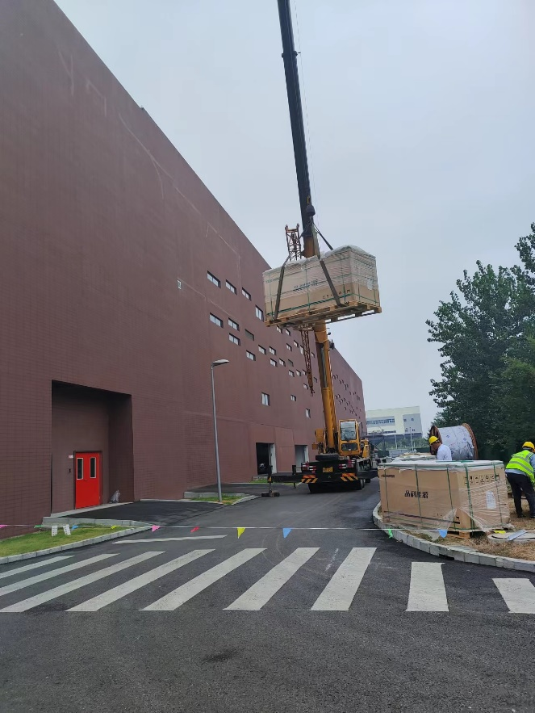 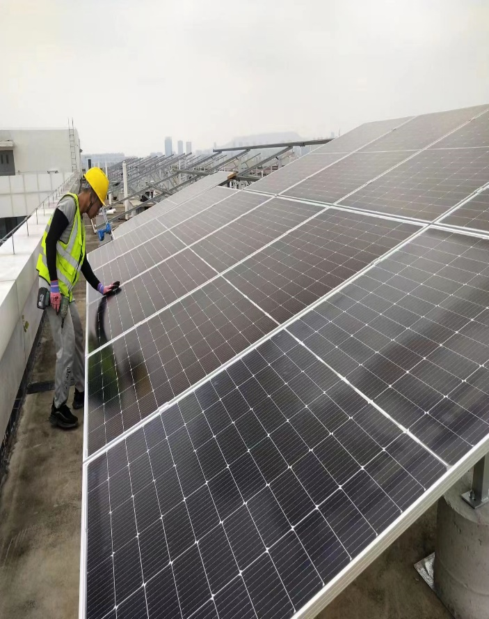

9#厂房吊装组件 7#生活楼屋面安装组件